3. XCO NA DVA KOLA OKO BOLA – BOL 2019
Kup Hrvatske

Pravila utrke

Datum utrke | Subota, 05.10.2018.
Vrsta utrke | Kup Hrvatske – kategorija B
Format | XCO FORMAT (Olympic Format), kružna staza – 4.200 m
Kup Hrvatske B | ELITE M, ELITE W, JUNIORI, JUNIORKE, KADETI, KADETKINJE, U15 (M), U15 (W), U14 (M), U13 (M), U13 (W), U11 (M), U11 (W), U9 (M), U9 (W), U7 (M), U7 (W), VETERANI A,  VETERANI B, VETERANI C, VETERANI D, SPORT, REKREATIVCI

PRIJAVE
moguće on-line na www.protime.si ili na e-mail sebastian@bigbluesport.com do 02.10. do 24:00 sati. Prijave su moguće i nakon 02.10. u 24:00 sati, a startnina se uvećava za 100%. Prilikom prijave obavezno navesti i osobe u pratnji. Prijavljeni vozači se mogu odjaviti do 12:00 sati 03.10.2019., u protivnom će se naplatiti startnina matičnom klubu vozača.

Utrke se održava prema pravilima UCI, HBS i odredbama ovog Pravilnika. Vozači voze na vlastitu odgovornost. Organizator ne snosi odgovornost za djela učinjena od strane vozača prema trećim osobama. Utrka se vozi bez obzira na vremenske uvjete.

Startnine molimo uplatiti na žiro račun KJD Bol:
HR33 2330003 1100440635,
a iznimno u gotovini prilikom registracije za utrku:

- ELITE M&W, JUNIORI, JUNIORKE 100,00 kn
- VETERANI, SPORT, REKREATIVCI 50,00 kn
- SVE OSTALE KATEGORIJE nema startnine

Nelicencirani vozači - svi vozači koji nemaju godišnju licencu a žele se natjecati u kategorijama SPORT, REKREATIVCI i VETERANI, moraju izraditi jednodnevne licence. Iznos od 50,00 kn za jednodnevnu licencu dužni su uplatiti na žiro račun KJD BOL HR33 2330003 1100440635, a potvrdu u uplati i prijavu dostaviti do sat vremena prije utrke. Na dan utrke nelicencirani natjecatelji dužni su ispuniti i potpisati zahtjev za izdavanje jednodnevne licence. Nelicencirani vozači koji nemaju jednodnevnu licencu izdanu od HBS-a neće moći nastupiti na utrci!

Najbliža bolnica – KBC Split, Spinčićeva 1, tel. 00 385 21 556 111

PROGRAM:

Subota, 5.10.2019

- Otvaranje ureda utrke na lokaciji Zlatni rat u 8:30 h
- registracija i podjela startnih brojeva na startno-ciljnoj ravnini - od 08:30 h
- U7, U9, U11, U13, U14, U15 – registracija do 09:30 h
- Sastanak vođa timova za dječju utrku na startno-ciljnoj ravnini u 9:30 h
- Kadeti, Sport, Rekreativci, Veterani – registracija do 10:30 h
- Elite M, Elite W, Juniori – registracija do 11:00 h
- sastanak vođa timova – startno-ciljna ravnina u 10.30 h

RASPORED UTRKA PO KATEGORIJAMA:
Start | Kategorija | Krugova | Dužina kruga | Dužina staze | Očekivano vrijeme
10:00  (9:45 box) | U7 (M, W) (10:00) | 2 | 840 m | 1.680 m | 00 h 15 m
 | U9 (M, W) (10:00) | 2 | 840 m | 1.680 m | 00 h 15 m
 | U11 (M, W) (10:00) | 2 | 840 m | 1.680 m | 00 h 15 m
 | U13 (M,W) (10:15) | 5 | 840 m | 4.200 m | 00 h 20 m
 | U14 (M) (10:45) | 6 | 840 m | 5.040 m | 00 h 25 m
 | U15 (M, W) (10:45) | 8 | 840 m | 6.720 m | 00 h 25 m
11:30  (11:15 box) | Sport | 4 | 4.200 m | 16.800 m | 01 h 20 m
 | Rekreativci | 2 | 4.200 m | 8.400 m | 00 h 40 m
 | Kadeti (M,W) | 3 | 4.200 m | 12.600 m | 00 h 40 m
 | Veterani A,B | 4 | 4.200 m | 16.800 m | 01 h 15 m
 | Veterani C,D | 3 | 4.200 m | 12.600 m | 01 h 00 m
13:30  (13:15 box) | Elite M | 7 | 4.200 m | 29.400 m | 01 h 45 m
 | Elite W | 5 | 4.200 m | 21.000 m | 01 h 30 m
 | Juniori M | 5 | 4.200 m | 21.000 m | 01 h 10 m
 | Juniori W | 4 | 4.200 m | 16.800 m | 01 h 10 m

Broj krugova za svaku pojedinu kategoriju podložan je promjeni temeljem odluke glavnog suca i direktora utrke.
Akreditacije za feed i tehničku zonu su obavezne a dijele se prilikom preuzimanja startnih brojeva.
Natjecatelji za utrke sa starom u 11:30 i 13:30 uhvaćeni za krug biti će isključivani na ciljnoj crti. Za mlađe kategorije pustimo djecu voziti dok pobjednik ne uđe u cilj.

PROGLAŠENJE POBJEDNIKA:
Nakon završetka utrke ručak na Zlatnom ratu na mjestu startno-ciljne ravnine, u 15:00 sati. Ručak je za natjecatelje i njihovu pratnju (piće nije uključeno).
Svečano proglašenje pobjednika održati će se na mjestu startno-ciljne ravnine u 16:30 sati

NOVČANE NAGRADE:

POREDAK | ELITE M |  | ELITE W |  | JUNIORI M |  | JUNIORI M
1. | 1200 kn |  | 1200 kn |  | 500 kn |  | 500 kn
2. | 1000 kn |  | 1000 kn |  | 300 kn |  | 300 kn
3. | 700 kn |  | 700 kn |  | 250 kn |  | 250 kn
4. | 600 kn |  | 600 kn |  | 150 kn |  | 150 kn
5. | 500 kn |  | 500 kn |  | 100 kn |  | 100 kn
KAT. | 4.000 kn |  | 4.000 kn |  | 1300 kn |  | 1300 kn
UKUPNO: 10.600 KN

MEDALJE:

- za prva tri mjesta u svim kategorijama

KONTAKT ORGANIZATORA: sebastian@bigbluesport.com +385 (0)91 6205898

KJD BOL

Rudina 12, 21420 Bol - Brač
OIB 94934210546
žiro račun KJD Bol:
HR33 2330003 1100440635

www.bigbluesport.com sebastian@bigbluesport.com
sime@bigbluesport.com

STAZA:

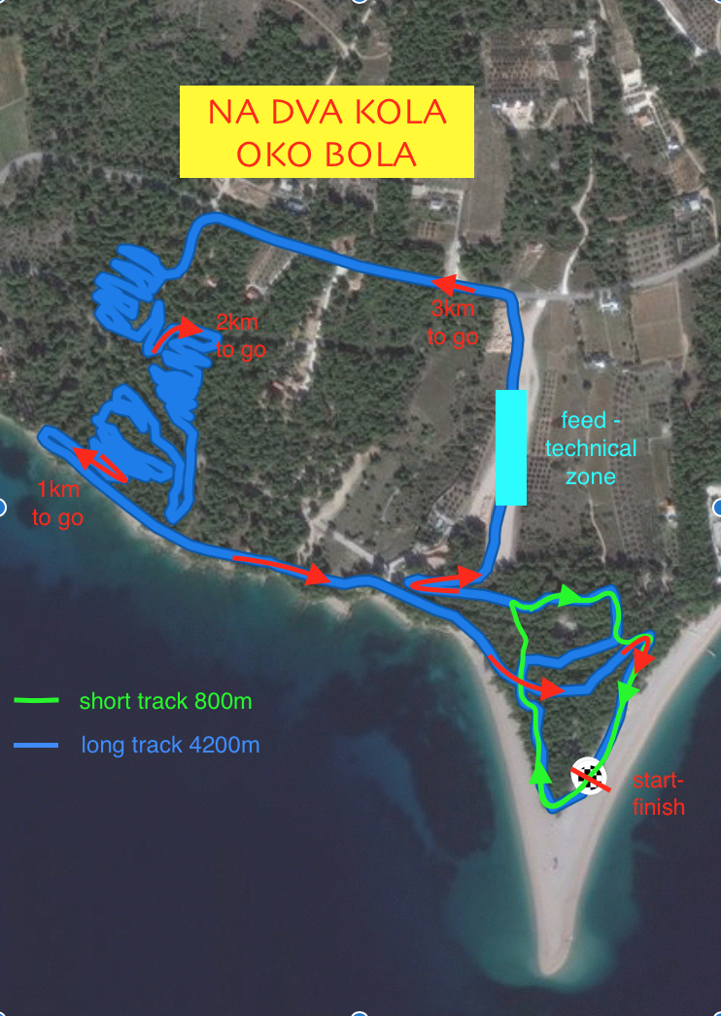

KARTA STAZE:
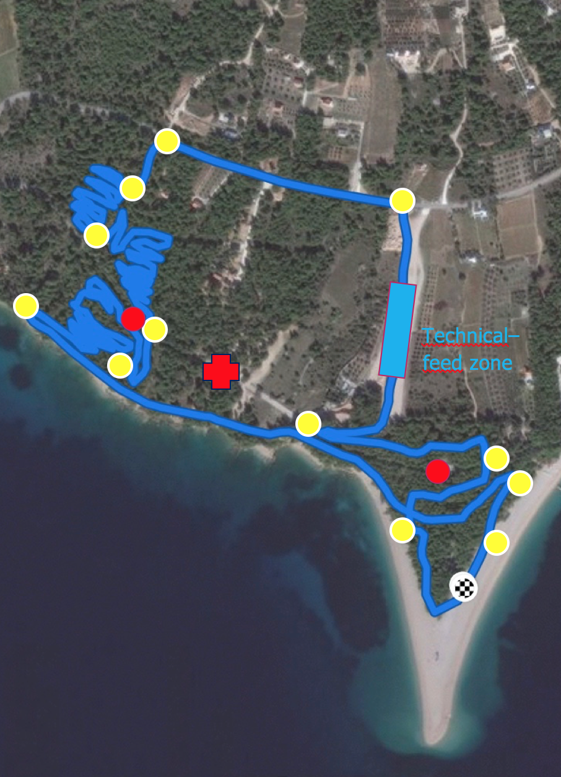

Žuto – redari
Crveno – vatrogasci

– vozilo hitne pomoći i doktor

PROFIL STAZE:
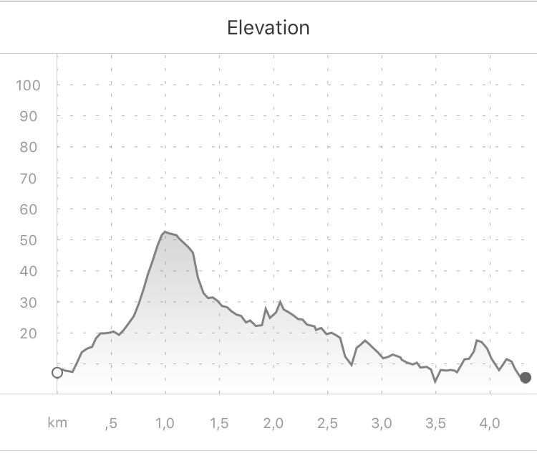

DOLAZAK:

Plovidbeni raspored trajekta:
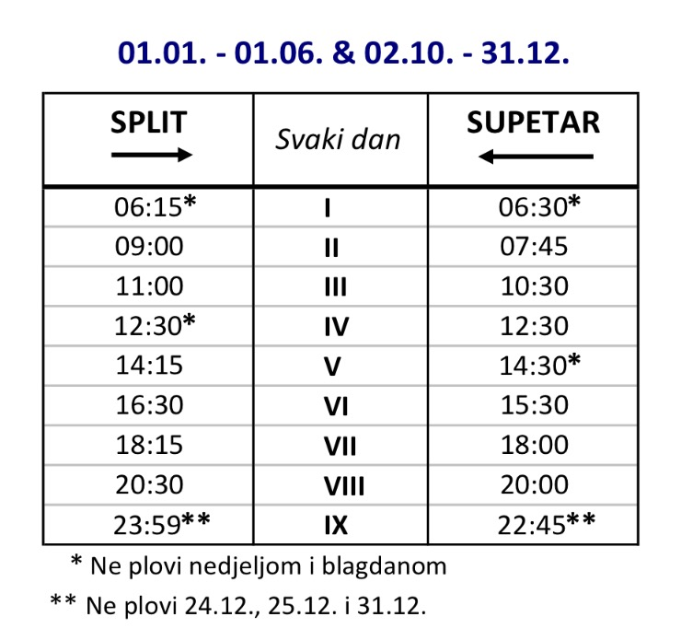
Trajektom iz Splita u Supetar i zatim glavnom prometnicom Supetar – Bol.
Dolaskom u Bol na kružnom toku slijediti smijer za Zlatni rat.

Parking za učesnike utrke:

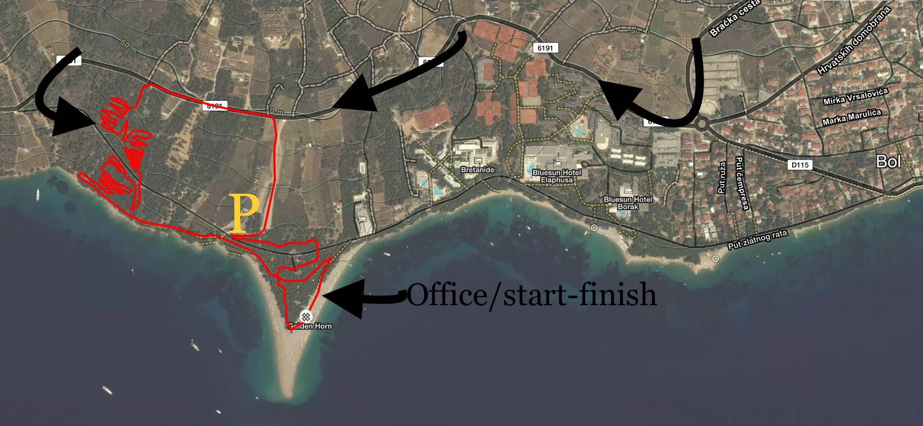

KJD BOL

Rudina 12, 21420 Bol - Brač
OIB 94934210546
žiro račun KJD Bol:
HR33 2330003 1100440635

www.bigbluesport.com sebastian@bigbluesport.com
sime@bigbluesport.com

SMJEŠTAJ:

ponuda za smještaj sudionika bike utrke:

Bluesun resort Bonaca 3***
05.-08.10.2019.

Cijena po osobi i danu u dvokrevetnoj sobi sa all inclusive uslugom (doručak, ručak i večera, snackovi i pića uz obroke) – 250 KN
Nadoplata za jednokrevetni smještaj – 50 KN
Boravišna taksa – uključena

Ili

Bluesun resort Elaphusa 4****
05.-08.10.2019.

Cijena po osobi i danu u dvokrevetnoj sobi sa BB uslugom (noćenje s doručkom) – 200 KN
Cijena po osobi i danu u dvokrevetnoj sobi sa HB uslugom (doručak i večera) – 250 KN
Nadoplata za jednokrevetni smještaj – 50 KN
Boravišna taksa – uključena

Rezervacije:
Mobitel – 099 230 4019
e-mail: ivica.pavisic@bluesunhotels.com

